Le buste de Diane par Jean Antoine Houdon retrouve aujourd'hui son écrin originel, le Palais royal Lazienki, grâce à une restitution de l'oeuvre autrefois spoliée par les nazis
par Valérie Roger, spécialiste du sculpteur Jean Antoine Houdon (1741-1828) après expertise et identification de l'oeuvre (Mai 2015, Im Kinski Auktionshaus, Vienna)
Résumé (Article à paraître)
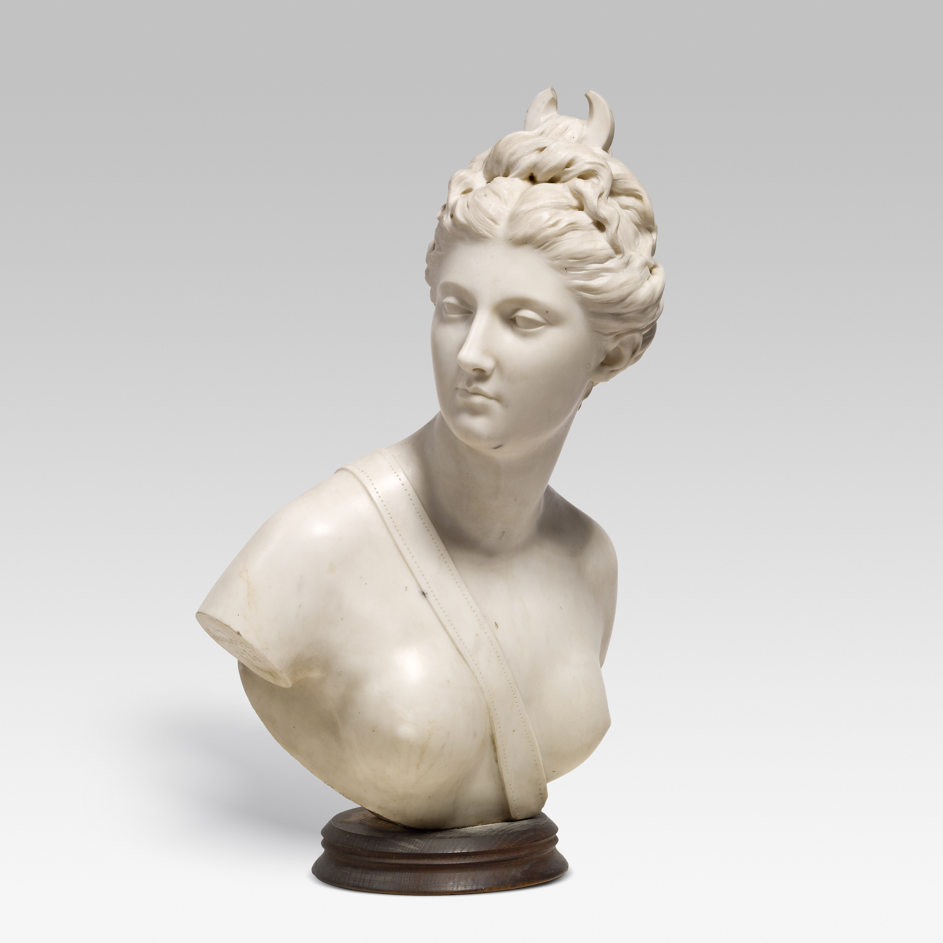

Il manquait aux mentions faites des "Dianes" du sculpteur Jean Antoine Houdon, le buste en marbre de l'ancienne collection du Roi Stanislas II Poniatowski. L'oeuvre réapparut au printemps 2015, lorsque son propriétaire la confia à une maison de vente autrichienne (Im Kinsky, Vienne) et que celle-ci me contacta pour une expertise de l'oeuvre.
La qualité et la spécificié du buste en marbre de la déesse couplé aux résultats de mes recherches, permirent que je me prononce pour en donner la paternité à Houdon et pour reconnaître en cette oeuvre celle de la collection Poniatowski, spoliée par les allemands en 1940, et depuis lors disparue.
C'est au delà des caractéristiques techniques propres au travail du sculpteur et à mes recoupements historiques, le fait que l'oeuvre porta la fameuse double signature signalée dans la littérature qui permit l'identification. Le buste était signé à la fois sur la tranche du bras droit en caractères cursifs "houdon, 1780" et sur la courroie du baudrier "A. Houdon, F. AN. 1777". La double signature pouvant correspondre à la date d'exécution et la date de vente du buste.
W. Tatarkiewicz, qui écrivit en 1919 au sujet des collections du dernier Roi de Pologne, Stanislaw August Poniatowski, mentionnait dans son catalogue une oeuvre similaire. Après vérifications de mes données dans les archives polonaises, j'acquis l'intime conviction que l'oeuvre présente en Autriche était bien celle qui figurait autrefois parmi la collection de Peintures et Sculptures du dernier Roi de Pologne. Une copie ne portant pas la courroie du baudrier l'y avait depuis remplacée causant parfois la confusion.
Or Stanislas Lorentz, directeur du musée national de Varsovie de 1936 à 1982, rappelait que le buste enlevé par les Russes en 1915 avait été restitué à la Pologne en 1921 et exposé au pavillon des Bains (Lazienki), avant d'être pillé par les allemands en 1940.
Nous savons que Stanislas II acquit d'autres oeuvres du célèbre sculpteur français, tel que le firent les monarches éclairés de l'époque, comme Fréderic II de Prusse ou l'impératrice Catherine II de Russie et le tout nouveau président des Etats Unis, Georges Washington. Tous reconnaissaient le précieux talent de l'artiste, capable de rendre dans la terre, le plâtre ou le marbre, la vie des sujets de son temps. Houdon fut en effet appelé par tous les grands de ce monde afin de retranscrire leurs visages dans la matière lorsque portrait ne rimait pas encore avec cliché photographique. Monarches éclairés, noblesse, noblesse de robe, d'épée, révolutionnaires, mais aussi philosophes, artistes...une prodigieuse galerie de portraits tant masculins que féminins, vit ainsi le jour, couvrant la mémoire visuelle de l'Ancien Régime à l'Empire.
Ici le buste de Diane emprunte à la Mythologie. Avant de le réaliser Houdon avait donné une oeuvre "grandeur naturelle" de la déesse de la chasse et de la nature (le grand marbre gagnait alors les collections de Catherine de Russie).
Altière, audacieuse dans sa nudité, prouesse technique, les exemplaires grandeur nature surprennent encore aujourd'hui les visiteurs des musées du Louvre, de la Calouste Gulbenkian, de la Huntington ou de la Frick Collection.
Ce sera le cas dorénavant du buste en marbre revenu dans les Palais de Pologne dont la qualité et la liberté incarnée interpellera d'autres admirateurs à venir.
Je me réjouis d'avoir pu redécouvrir l'oeuvre spoliée grâce à l'expertise qui me fut confiée, et de sa restitution à la Pologne rendue possible aujourd'hui suite au travail du Art Recovery Group, ainsi qu'à la contribution de tous.
Nous ne pouvons que souhaiter aujourd'hui à la Diane un repos bien mérité sur la terre qui fut le lieu de sa destination première.

